鶴見区自治連合会10月定例会結果報告
このたびの新型コロナウイルスに罹患された皆様と、感染拡大により生活に影響を受けられている地域の皆様に、心よりお見舞いを申し上げます。
今月は、ポスター掲示のみ依頼しますが、無理のない範囲でご協力お願いします。

日 時 令和３年10月19日（火）
午後2時00分
会 場 ココファン横浜鶴見

Ⅰ.横浜市町内会連合会10月定例会結果報告
Ⅱ.鶴見区自治連合会関係議題
Ⅲ.鶴見区自治連合会単独議題
※この報告書は、鶴見区自治連合会・定例会の結果です。
毎月定例会終了後に作成し、各自治会町内会長に送付します。
また、鶴見区自治連合会のホームページにも掲載しています（ワード、ＰＤＦ）。
ＵＲＬ：https://www.tsurumi-kurenkai.net/

（事務局）
鶴見区役所地域振興課地域振興係
電話：510-1687 FAX:510-1892

Ⅰ 横浜市町内会連合会10月定例会結果報告
１ 横浜みどりアップ計画[2019-2023] 2020年度実績 概要版リーフレット作成のご報告について
「緑豊かなまち横浜」を次の世代に引き継いでいくために、「横浜みどり税」を財源の一部にして 「横浜みどりアップ計画」を推進しています。2020年度の主な事業実績をまとめたリーフレットと、横浜みどり税のチラシを自治会町内会長あてに送付します。
◎問合わせ先 環境創造局みどりアップ推進課 TEL 671-2712

２ 新型コロナウイルスワクチン集団接種会場について
新型コロナウイルスワクチン接種に関して状況報告がありました。（詳細は、送付資料参照）
現在、全18会場ある集団接種会場のうち、13会場は２回目接種の終了日にあわせ、順次、会場を閉じていきます。11月から２回接種ができる集団接種会場は５か所（鶴見区、南区、港北区、戸塚区、瀬谷区）となります。今後、集団接種会場の接種予約は、限られた会場での受付となりますので、接種をご希望する方は、是非この機会にご予約ください。
◎問合わせ先 （ワクチン接種全般について）横浜市新型コロナウイルスワクチン接種コールセンター TEL 0120-045-070
（本資料について）健康福祉局 健康安全課 ワクチン接種調整等担当 TEL 671-4841

３ 年末年始のごみと資源物の収集日程について【11月掲示板】
年末年始のごみと資源物の収集について、周知のお願いがありました。11月の定例会終了
後に、自治会町内会あて掲示板用の資料をお送りします。
(1) 12月31日（金）から１月３日（月）まで、収集はお休みになります。
(2) 「燃やすごみ」の収集日が「月・金曜日」の地域は、12月29日（水）、１月５日（水）に臨時収集
を行います。
◎問合わせ先 資源循環局 業務課 TEL 671-3815

Ⅱ 鶴見区自治連合会関係議題
１ 令和４年鶴見区新年賀詞交換会・消防出初式の開催について
標記の開催について、以下のとおりお知らせがありました。今回は合同で式典形式での開催を予定しています。感染症対策のため収容人数に制限がありますので、各団体１名様までの御参加でお願いします。
(1) 日時：令和４年１月８日（土) 10：00～12：00（予定）
(2) 会場：鶴見区民文化センターサルビアホール（鶴見区鶴見中央１－31－２）
(3) 参加対象：自治会・町内会、各種団体等
(4) 会費：1,000円／人（当日現金支払いのみ）
(5) 申込締切：令和３年11月30日(火)
(6) 備考：着席式典形式にて開催予定 ※飲食はなし
◎問合せ先 鶴見区新年賀詞交換会実行委員会事務局（鶴見区総務課） TEL 510-1653

２ 秋の火災予防運動実施について【掲示板】
「秋の火災予防運動」（令和３年11月９日（火）～11月15日（月））について、ポスターの掲示板への掲出依頼がありました。（詳細は、送付資料参照）
◎問合わせ先 鶴見消防署 総務・予防課 予防係 TEL 503-0119

３ 資料提供
鶴見区内火災救急発生状況他 ……………… 鶴見消防署 TEL 503-0119
鶴見警察署管内犯罪・交通事故発生状況 ……………… 鶴見警察署 TEL 504-0110

Ⅲ 鶴見区自治連合会単独議題
１ 令和３年度全市統一行動キャンペーン活動について
内閣府が定める11月の「子供・若者育成支援強調月間」に際して、青少年指導員の啓発ポスタ
ー（チラシサイズ）を送付します。
◎問合わせ先 鶴見区青少年指導員協議会事務局 TEL 510-1695

２ つるみ子育て・個育ちフォーラムの開催について
11月28日（日）に第21回つるみ子育て・個育ちフォーラムが開催されることについて情報提供 がありました。
◎問合わせ先 鶴見区役所 地域振興課 区民活動支援係 TEL 510-1695

３ 鶴見花月園公園の開園について
11月１日（月）に「鶴見花月園公園」が開園されることについて情報提供がありました。また、開園にあたり、「広報よこはま鶴見区版 特別号」が発行されます。発行は、10月23日（土）の新聞折り込み等が予定されています。
◎問合わせ先 鶴見区役所 区政推進課 TEL 510-1677

４ 令和３年度 第２回地区連合会長ブロック別意見交換会の開催について
地区連合町内会長に対し、標記の出席依頼がありました。
◎問合わせ先 鶴見区役所 区政推進課 地域力推進担当 TEL 510-1678

５ 令和３年度版「コロナ下の見守り活動ヒント集」の配布について
令和３年度版「コロナ下の見守り活動ヒント集」（Ａ３両面 二つ折り）を送付します。
◎問合わせ先 鶴見区役所 区政推進課 TEL 510-1677

６ 令和３年度鶴見区交通安全功労者（個人・団体）の推薦について
日頃から交通事故防止に力を尽くされている方に対し、「交通安全功労者（個人・団体）」として感謝状を進呈します。各地区連合会で功労者（個人・団体）候補者の推薦をお願いします。提出期限：令和３年12月10日（金）
◎問合わせ先 鶴見区役所 地域振興課TEL 510-1687

☆次の書類等を21日以降にお届けします。

【資料等】
- 横浜みどりアップ計画[2019-2023] 2020年度実績 概要版リーフレット作成のご報告について
- 新型コロナウイルスワクチン集団接種会場について
- 令和４年鶴見区新年賀詞交換会・消防出初式の開催について
- 令和３年度全市統一行動キャンペーン活動について
- 令和３年度版「コロナ下の見守り活動ヒント集」（２部）

【掲示依頼】
- 「秋の火災予防運動」ポスター

※ 10月は班回覧の依頼はありません。

★配送先、掲示板数、回覧部数（班数）に変更がありましたら、区役所までご連絡ください。

鶴見区役所地域振興課地域振興係
電話：510-1687 FAX:510-1892

▼犯罪発生情報メールの登録をお願いします！地域における防犯活動にお役立てください。

鶴見区内で発生した振り込め詐欺、空き巣、自転車盗などの犯罪情報を携帯電話やパソコンのメールを利用して、情報提供しています。
ＱＲコード
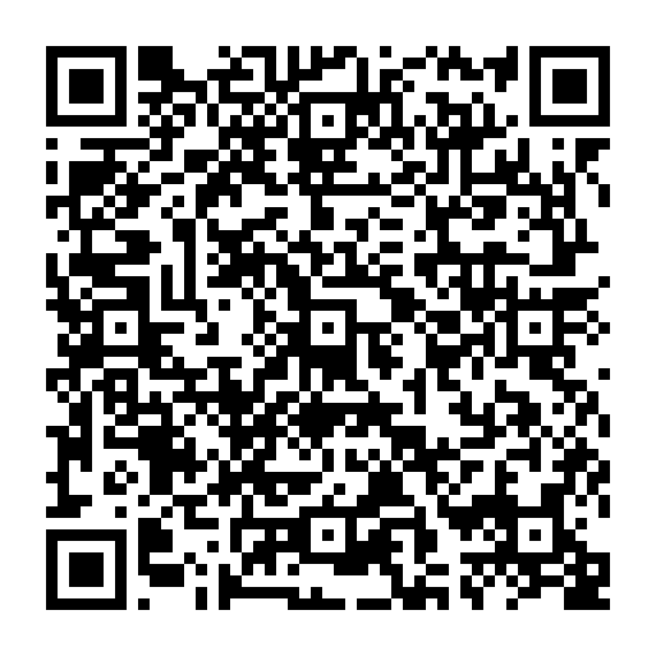
登録方法 件名に「subscribe」を入力し次のアドレスへメールを送ってください。
tsuru-bouhan-request@ml.city.yokohama.jp
※返信メールが届きますので、指示に従って登録して下さい。

